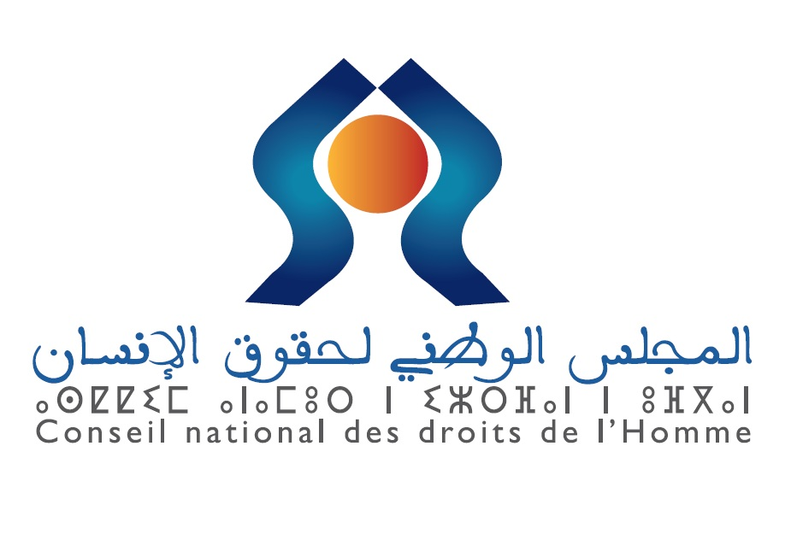
INSTITUTION NATIONALE
DE PROMOTION ET DE PROTECTION DES DROITS DE L’HOMME

Consultation publique organisée par la Rapporteuse spéciale sur les droits culturels sur la question des récits historiques et mémoriels dans les sociétés divisées
Genève, 5 July 2013

Madame la Présidente,
Madame la Rapporteure spéciale,
Mes dames et messieurs,
Je suis honoré de prendre part, au nom du Conseil national des droits de l’Homme du Royaume du Maroc, à cette consultation publique et à ce dialogue interactif organisée par Madame Farida Shaheed sur la question des récits historiques et mémoriels dans ce qui est dénommé dans le document « les sociétés divisées ».
Je voudrais en premier lieu exprimer mes vifs remerciements à Mme. la Rapporteure pour la pertinence du thème de la Consultation dans un contexte qui connaît un engouement et une demande sociale pour les questions de mémoire et d’histoire et une frénésie pour les commémorations et lieux de mémoire. Nul n’ignore l’importance qu’elles revêtent pour l’individu, la communauté et la société tant sur le plan de la constitution de la personne et de la collectivité que sur celui de renforcement des liens sociaux et de l’identité. Néanmoins, il est important de s’armer face à ce que Saint-Augustin qualifiait de tyrannie mémorielle qui emprisonne la personne dans ses propres souvenirs et l’empêchent de s’émanciper et souvent d’aller à la rencontre de l’autre et de l’altérité.
Comme vous le savez, Mes dames et messieurs, le Maroc a connu un tournant décisif au cours de la dernière décennie en matière de promotion et de protection des droits de l’Homme en général et des droits culturels et linguistiques en particulier sans prétendre avoir répondu à toutes les exigences que de tels droits imposent dans l’immédiat.
Des avancées ont été réalisées dans le domaine normatif des droits de l’Homme et de la consolidation de l’état de droit. La mise en place de l’instance Equité et Réconciliation et ses recommandations ont permis au CCDH, et au CNDH par la suite de contribuer à une meilleure connaissance de l’histoire du Maroc, et singulièrement des périodes récentes en permettant le retour sur le passé des violations des droits de l’Homme pour parvenir à une meilleure appréhension des faits historiques qui ont marqué le pays entre 1956 et 1999. La confrontation des mémoires et une analyse historique des faits permettent d’aboutir à des conclusions réparatrices et consensuelles.
Dans le cadre des recommandations de l’IER, des projets de mémoire, d’histoire et d’archives ont été soutenus par le CNDH dans ses efforts de réparation communautaire. Une institution nationale dédiée aux archives a été créée et accompagnée dans son installation. La loi sur les archives a été aussi promulguée. Le but est d’encourager la recherche scientifique dans le domaine de l’histoire récente et de préserver la mémoire relative aux violations des droits de l’Homme concernées par les programmes de l’IER.
Le financement et la mise en place d’un master et d’un doctorat du Temps présent en collaboration avec la FLSH de Rabat-Agdal a permis la formation de nouveaux chercheurs initiés aux nouvelles approches dans le domaine d’histoire et de mémoire.
L’organisation par le CNDH de quatre (4) colloques à Elhouceima, Dakhla, Ouarzazate et Casablanca s’inscrit dans une approche de réhabilitation des lieux de mémoire dans ces régions et dans une volonté de conservation du patrimoine culturel pour servir de levier pour le développement régional.
Les actes publiés serviront de fondement pour la mise en place d’une muséographie adaptée à la nature et aux particularités socio-culturelles des régions et permettront la création des musées suivants : musée du Rif (Alhouceima), musée des Vallées et des Oasis, musée de Dakhla et la Maison de l’Histoire du Maroc à Casablanca. Ces études sont actuellement en cours de finalisation.
Le CNDH a également édité une anthologie inédite de la chanson hassanie des provinces sahariennes et suit de près l’évolution du moussem de TanTan.
Il a également réalisé une série de films historiques et mémoriels sur les violations des droits de l’Homme.
Le CNDH, par ces réalisations et en vertu de son mandat et de l’élargissement de ses compétences et prérogatives, participe à la création d’institutions d’envergure qui permettraient de répondre à la demande sociale en matière d’histoire et de mémoire et de consolider les droits culturels dans leur ensemble.
Tout en se félicitant de ces réalisations, le CNDH exhorte le gouvernement à œuvrer de son côté à :
- Veiller à la présence de la représentativité et de la diversité culturelle et linguistique dans les manuels d’histoire et dans les musées mémoriels et d’histoire nationale ;
- La création de la Fondation nationale des musées est une avancée qui devrait veiller à la modernisation des musées, à leur répartition équitable et à une médiation culturelle qui permettra au citoyen d’accéder à sa propre culture et à s’y identifier ;
- Rehausser le niveau d’approche de l’histoire dans ses différentes phases et époques en s’orientant aussi vers l’histoire sociale pour mieux appréhender les faits ;
- L’histoire n’est pas seulement une histoire d’évènements et de personnes. Le récit national doit être une recomposition des deux et du fait social qui les accompagne ;
- Participer à l’entretien de la mémoire autour d’évènements et de monuments qui connaissent une sociabilité de la mémoire (recueillement, festivals, veillées, etc.)
- Intégrer la notion de loisir et de partage dans des initiatives de muséification des lieux de mémoire ;
- Considérer le fait « mémoriel » dans lequel nous vivons comme un facteur de consolidation et le fruit d’un regard de la société sur elle-même ;
- Répondre à la demande sociale en matière de musée proche du citoyen et non à celle d’une volonté politique ;
- Promouvoir la culture des droits de l’Homme par des supports et canaux de la culture.
- Etc.

